**Міністерство освіти та науки України**

**Державний вищий навчальний заклад “Київський національний економічний університет ім. Вадима Гетьмана”**

**Кафедра інформаційних систем в економіці**

**Дисципліна “** **Нейромережі та нейроконтроллери”**

**ЗВІТ**

**з лабораторної роботи №1(2)**

**«Нейронна реалізація логічних функцій AND, OR, XOR»**

**Підготував:**

студент 5 курсу гр. ІШІ-501

спеціальності «8і09»

Летич А.А.

**Прийняв:**

Маєвський О.В.

**Завдання No1:**

Реалізувати обчислювальний алгоритм для функції xor(x1, x2) через функції or(x1, x2) і and(x1, x2) в програмному середовищі (С++, Python, та ін.). Для реалізації обчислювальних алгоритмів рекомендується використання онлайн середовищ тестування (наприклад repl.it, trinket, і.т.д.).

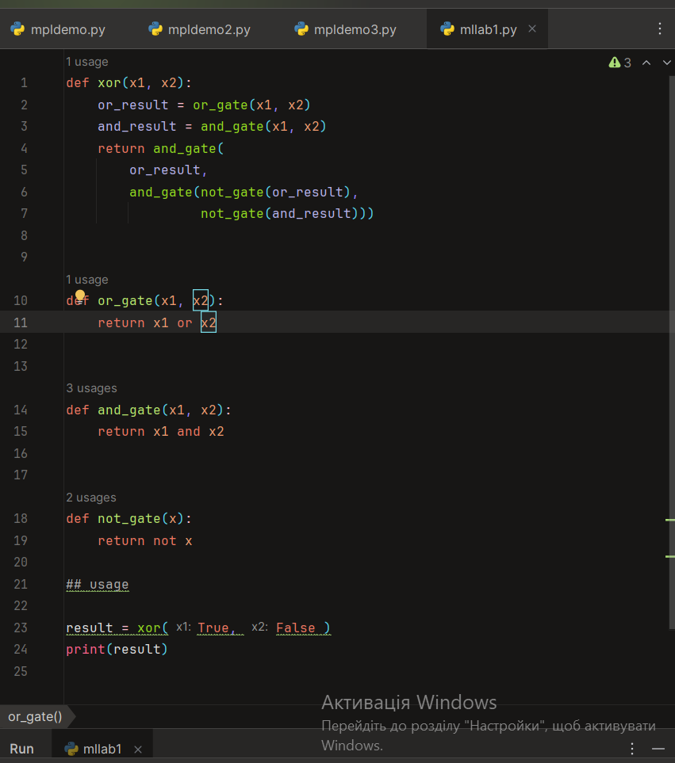

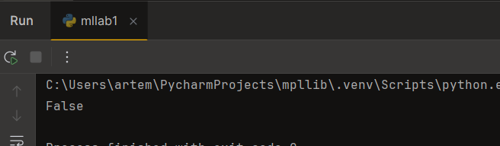

**Завдання No2:**

Зобразити двохслойний персептрон для функції xor(x1, x2) та скласти відповідне рівняння розділяючої прямої, використовуючи теоретичний матеріал даної лабораторної роботи. Захист лабораторної роботи передбачає виконання практичних завдань поставлених в роботі, та виконання завдань теоретичного характеру.

Діаграма результату XOR:

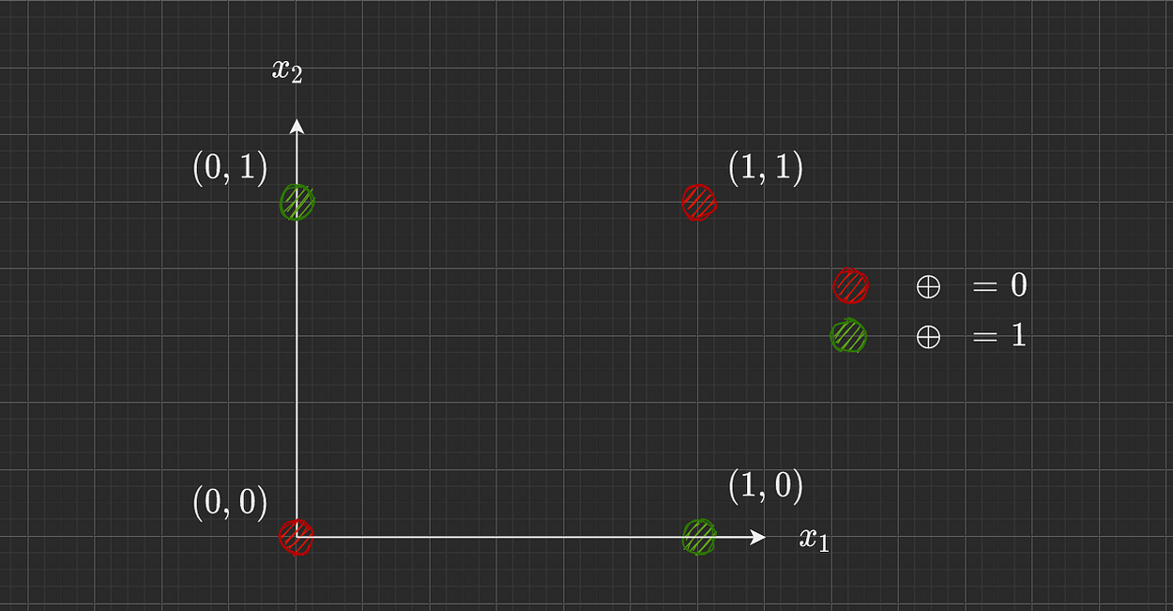

Рівняння розділяючої прямої:

y = w1*x1 + w2*x2 + b

Схематичне зображення двошарового персептрону:

